一

1. 问题描述： 给定一个三角形的高和底，计算三角形的面积
2. 问题抽象： 设底为d，高为h 利用公式求面积
3. 问题建模：area=s=½·h·d
4. 提示"please input high",定义变量h存储输入值
5. 提示"please input bottom",定义变量d存储输入值
6. 利用公式Area=s=h\*d/2,计算面积存入变量s中
7. 输出s的值
8. 流程图及输入和输出结果

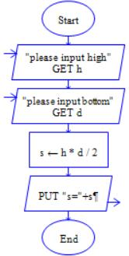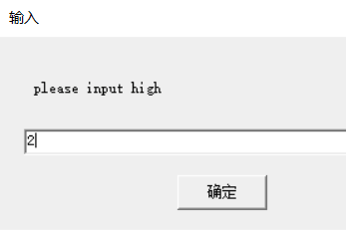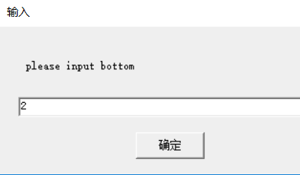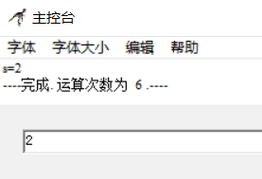

二

给定一个半径，计算圆的面积

1问题描述：给定一个半径，计算圆的面积

2问题抽象：设半径为r，利用公式求面积

3问题建模：area=𝝅𝒓𝟐

4算法描述

提示”Please input the radio”,定义变量r存储输入值

利用公式Area=pi\*r^2,计算面积存入变量area中

输出area的值

5流程图及输入和输出结果

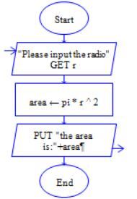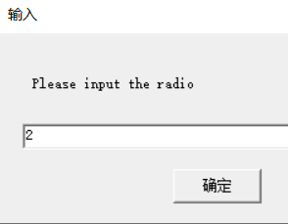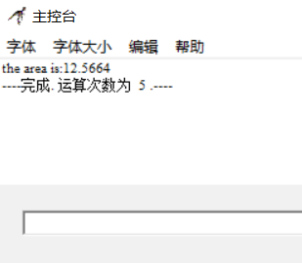

三

1问题描述：计算身体质量指数BMI，然后输出

2问题抽象：设身高为h 体重为k利用公式求出BMI

3问题建模：BMI=k/h\*h

4算法描述

提示“input height”,定义变量身高h存储输入值

“input weight”,定义变量身高k存储输入值

利用公式BMI=k/h^2,计算存入变量BMI中

输出BMI的值

5流程图及输入和输出结果

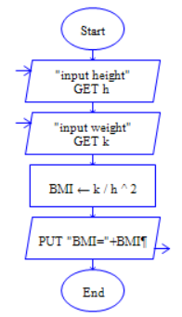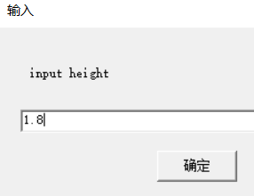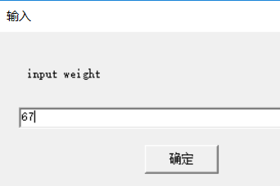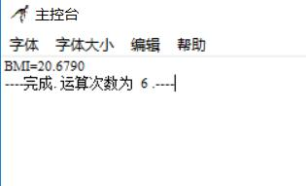

四

1问题描述：输入里程计算出租车车费  
2问题抽象：设里程数为m利用公式求出车费  
3问题建模：m小于等于2时为8大于2时利用（m-2）\*1.8+8求车费  
4算法描述  
提示"input kilometer",定义变量m存储输入值  
利用公式（m-2）\*1.8+8和s=8,计算车费存入变量s中  
输出s的值  
5流程图及输入和输出结果

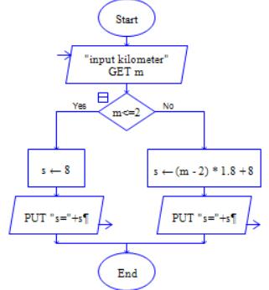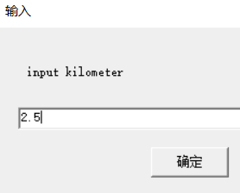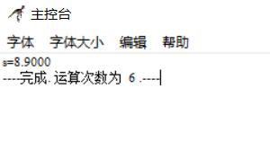

五

1问题描述：输入一个正整数，编写程序判断该数是奇数还是偶数  
2问题抽象：设正整数为a利用除以2得余数判断  
3问题建模：a/2余数为0是偶数 余数为1是奇数  
4算法描述  
提示"input any number",定义变量a存储输入值  
利用公式a mod 2=0判断是否成立  
输出yes或no。yes输出为偶数反则为奇数  
5流程图及输入和输出结果

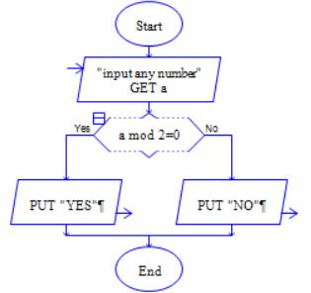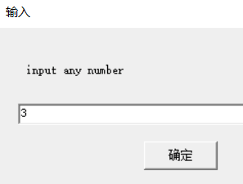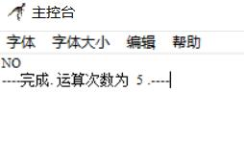

六

1问题描述：输入一个正整数，判断该数是否能够被7整除。  
2问题抽象：输入正整数a使其除以7的余数是否为零判断  
3问题建模：a/7判断余数是否为0 为0则可以被7整除否则不可  
4算法描述  
提示"input number",定义变量a存储输入值  
利用公式a mod 7=0,计算  
输出yes或no  
5流程图及输入和输出结果

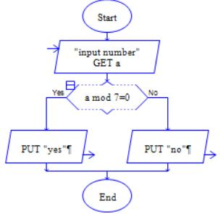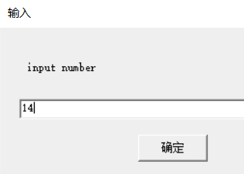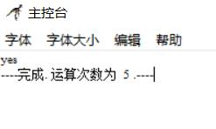

七

1问题描述：输入一个三位的正整数，判断这个数是否为回文数。  
2问题抽象：输入一个三位的正整数为a 判断百位和个位是否相等  
3问题建模：输入a利用余数来比较个位和百位数  
4算法描述  
提示"input three number",定义变量a存储输入值  
利用公式b=(a-(a mod 100))/100得到百位数

利用c=a mod 10得到个位数的值,比较b是否等于c  
输出yes和no  
5流程图及输入和输出结果

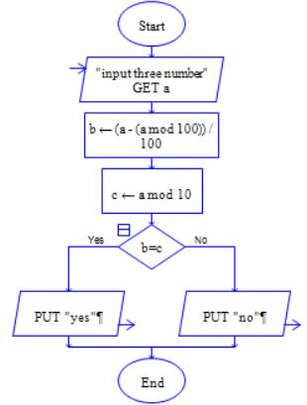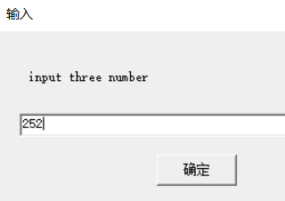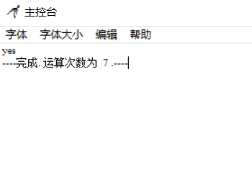

八

1问题描述：输入x的值（x为整数）输出y值。

2问题抽象：1-a-2.png

3问题建模：如上

4算法描述

提示"input x",定义变量x存储输入值

利用公式1-a-2.png,计算y值

输出y的值

5流程图及输入和输出结果

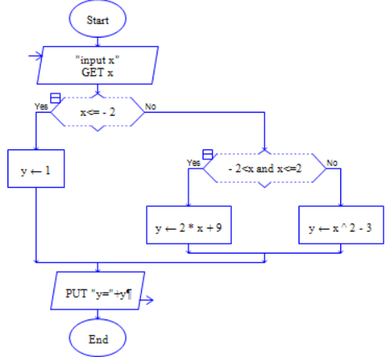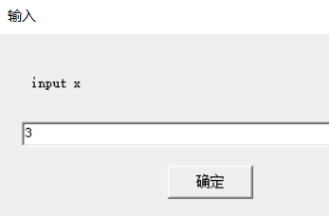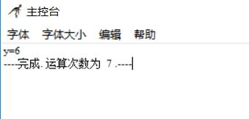

九

1问题描述：输入一个（0-100）的学生成绩，90-100显示“excellent”，80-89显示“good”，60-79显示“medium”，其余显示“fail”

2问题抽象：设这个学生成绩为x通过区间判断划分

3问题建模：判断x的所在区间

4算法描述

提示"input soccer",定义变量x存储输入值

利用定义区间判断

输出excellent good medium fail

5流程图及输入和输出结果

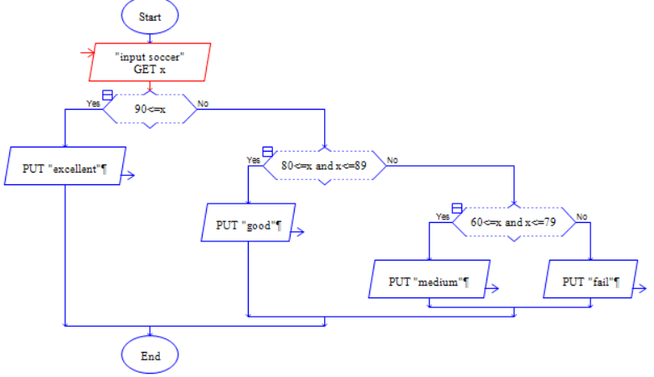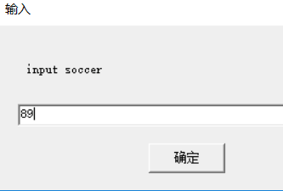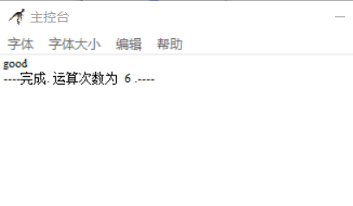

十

1问题描述：改写顺序结构作业2. 计算出BMI值后，输出其状态：偏瘦：低于18.5正常：18.5-23.9超重：24-27.9肥胖：高于28

2问题抽象：用2题中的BMI求出后 用选择判断

3问题建模：BMI= k/h^2 再进行选择

4算法描述

提示"input height",定义变量h存储输入值

提示"input weight",定义变量k存储输入值

利用公式BMI=k/h^2计算存入变量BMI中

输出thinner normal overweight fat

5流程图及输入和输出结果

